「全民健康保險醫療費用審查注意事項」部分修正規定對照表
111.8.1生效
For(分章節)網頁更新
修正後審查注意事項規定 | 原審查注意事項規定
全民健康保險醫療費用審查注意事項 | 全民健康保險醫療費用審查注意事項
第一部 醫院醫療費用審查注意事項
中央健康保險局84年9月19日健保審字第84016569號函
中央健康保險局85年2月16日健保審字第85001960號函
中央健康保險局86年1月4日健保審字第86000060號函
中央健康保險局87年4月15日健保審字第87007495號函
中央健康保險局89年6月9日健保審字第89015284號函
中央健康保險局91年12月20日健保審字第0910023538號函公告
中央健康保險局93年4月7日健保審字第0930068296號函公告修正
中央健康保險局94年2月25日健保審字第0940068620號函公告修正
中央健康保險局95年1月9日健保審字第0940069098號函令修正
中央健康保險局95年7月7日健保審字第0950068550號函令修正
中央健康保險局96年3月12日健保審字第0960062072號函令修正
中央健康保險局97年4月1日健保審字第0970012154號函令修正
中央健康保險局97年4月16日健保審字第0970012203號函令修正
中央健康保險局97年7月18日健保審字第0970012454號函令修正
中央健康保險局98年2月12日健保審字第0980032057號函令修正
中央健康保險局98年6月18日健保審字第0980095034號函令修正
中央健康保險局98年12月14日健保審字第0980095828號函令修正
中央健康保險局99年2月25日健保審字第0990074102號函令修正
中央健康保險局99年5月31日健保審字第0990051357號函令修正
中央健康保險局99年12月6日健保審字第0990082225號函令修正
中央健康保險局100年3月29日健保審字第1000075057號函令修正
中央健康保險局100年10月3日健保審字第1000075850號函令修正
中央健康保險局101年1月6日健保審字第1010074718號函令
中央健康保險局101年4月11日健保審字第1010075126號函令
中央健康保險局101年6月14日健保審字第1010075422號函令
中央健康保險局102年2月7日健保審字第1020034874號函令
衛生福利部中央健康保險署102年7月18日健保審字第1020035689號函令
衛生福利部中央健康保險署102年7月31日健保審字第1020035787號函令
衛生福利部中央健康保險署103年4月28日健保審字第1030035320號函令
衛生福利部中央健康保險署103年7月3日健保審字第1030035693號函令
衛生福利部中央健康保險署103年12月3日健保審字第1030036475號函令
衛生福利部中央健康保險署104年6月26日健保審字第1040035724號函令
衛生福利部中央健康保險署104年11月30日健保審字第1040036706號函令
衛生福利部中央健康保險署105年12月12日健保審字第1050080727號函令
衛生福利部中央健康保險署106年1月11日健保審字第1060081002號函令
衛生福利部中央健康保險署106年4月17日健保審字第1060081061號函令
衛生福利部中央健康保險署106年5月15日健保審字第1060081078號函令
衛生福利部中央健康保險署106年7月14日健保審字第1060081104號函令
衛生福利部中央健康保險署106年8月15日健保審字第1060081114號函令
衛生福利部中央健康保險署106年8月24日健保審字第1060081125號函令
衛生福利部中央健康保險署106年11月14日健保審字第1060081152號函令
衛生福利部中央健康保險署106年12月25日健保審字第1060081164號函令
衛生福利部中央健康保險署107年5月17日健保審字第1070035290號函令
衛生福利部中央健康保險署108年2月11日健保審字第1080034843號函令
衛生福利部中央健康保險署109年3月23日健保審字第1090034829號函令
衛生福利部中央健康保險署109年4月21日健保審字第1090035220號函令
衛生福利部中央健康保險署110年5月14日健保審字第1100034925號函令
衛生福利部中央健康保險署111年5月2日健保審字第1110670081號函令
衛生福利部中央健康保險署111年7月15日健保審字第1110671076號函令
*本書各項規定後加註之日期為該規定最終異動生效日

壹、 全民健康保險非住院診斷關聯群(Tw-DRGs)案件審查注意事項  一、一般原則：  (三十七)甲狀腺球蛋白抗體(12068C)檢查頻率：以1年檢查1次為原則，如有特殊情形(如甲狀腺癌)應敘明原因，核實申報。(111/5/2) (111/8/1)  (四十)DNA抗體(12060C)審查原則：(111/5/2)  1.符合下列情況：全身性紅斑狼瘡SLE之診斷，與病情監測及預後判斷指標。  2.檢查間隔3個月為原則，如有特殊情形(如疾病活動期病人)應敘明原因，核實申報。(111/8/1) | 壹、 全民健康保險非住院診斷關聯群(Tw-DRGs)案件審查注意事項  一、一般原則：  (三十七)甲狀腺球蛋白抗體(12068C)檢查頻率：以1年檢查1次為原則。(111/5/2)  (四十)DNA抗體(12060C)審查原則：(111/5/2)  1.符合下列情況：全身性紅斑狼瘡SLE之診斷，與病情監測及預後判斷指標。  2.檢查間隔1年以上為原則，如有特殊情形，應敘明原因，核實申報。

修正後審查注意事項規定 | 原審查注意事項規定
第二部 西醫基層醫療費用審查注意事項
中央健康保險局84年9月19日健保審字第84016569號函
中央健康保險局85年2月16日健保審字第85001960號函
中央健康保險局86年1月4日健保審字第86000060號函
中央健康保險局87年4月15日健保審字第87007495號函
中央健康保險局89年6月9日健保審字第89015284號函
中央健康保險局91年12月20日健保審字第0910023538號函公告
中央健康保險局93年4月7日健保審字第0930068296號函公告修正
中央健康保險局94年2月25日健保審字第0940068620號函公告修正
中央健康保險局95年1月9日健保審字第0940069098號函令修正
中央健康保險局95年7月7日健保審字第0950068550號函令修正
中央健康保險局95年11月10日健保審字第0950068682號函令修正
中央健康保險局96年3月12日健保審字第0960062072號函令修正
中央健康保險局96年7月5日健保審字第0960062187號函令修正
中央健康保險局96年8月6日健保審字第0960062211號函令修正
中央健康保險局97年4月1日健保審字第0970012154號函令修正
中央健康保險局97年4月16日健保審字第0970012203號函令修正
中央健康保險局98年2月12日健保審字第0980032057號函令修正
中央健康保險局98年6月18日健保審字第0980095034號函令修正
中央健康保險局98年12月14日健保審字第0980095828號函令修正
中央健康保險局99年2月25日健保審字第0990074102號函令修正
中央健康保險局99年5月31日健保審字第0990051357號函令修正
中央健康保險局99年12月6日健保審字第0990082225號函令修正
中央健康保險局100年3月29日健保審字第1000075057號函令修正
中央健康保險局100年10月3日健保審字第1000075850號函令修正
中央健康保險局101年1月6日健保審字第1010074718號函令
中央健康保險局101年4月11日健保審字第1010075126號函令
中央健康保險局101年6月14日健保審字第1010075422號函令
中央健康保險局102年2月7日健保審字第1020034874號函令
衛生福利部中央健康保險署102年7月18日健保審字第1020035689號函令
衛生福利部中央健康保險署102年7月31日健保審字第1020035787號函令
衛生福利部中央健康保險署103年4月28日健保審字第 1030035320號函令
衛生福利部中央健康保險署103年7月3日健保審字第1030035693號函令
衛生福利部中央健康保險署103年12月3日健保審字第1030036475號函令
衛生福利部中央健康保險署104年6月26日健保審字第1040035724號函令
衛生福利部中央健康保險署104年11月30日健保審字第1040036706號函令
衛生福利部中央健康保險署105年12月12日健保審字第1050080727號函令
衛生福利部中央健康保險署106年1月11日健保審字第1060081002號函令
衛生福利部中央健康保險署106年7月14日健保審字第1060081104號函令
衛生福利部中央健康保險署106年8月15日健保審字第1060081114號函令
衛生福利部中央健康保險署106年11月14日健保審字第1060081152號函令
衛生福利部中央健康保險署106年12月25日健保審字第1060081164號函令
衛生福利部中央健康保險署108年2月11日健保審字第1080034843號函令
衛生福利部中央健康保險署109年3月23日健保審字第1090034829號函令
衛生福利部中央健康保險署110年5月14日健保審字第1100034925號函令
衛生福利部中央健康保險署111年5月2日健保審字第1110670081號函令
衛生福利部中央健康保險署111年7月15日健保審字第1110671076號函令
*本書各項規定後加註之日期為該規定最終異動生效日
壹、一般原則：  三十一、甲狀腺球蛋白抗體(12068C)檢查頻率：以1年檢查1次為原則，如有特殊情形(如甲狀腺癌)應敘明原因，核實申報。(111/5/2) (111/8/1) | 壹、一般原則：  三十一、甲狀腺球蛋白抗體(12068C)檢查頻率：以1年檢查1次為原則。(111/5/2)

修正後審查注意事項規定 | 原審查注意事項規定
第三部 牙醫醫療費用審查注意事項
中央健康保險局100年10月3日健保審字第1000075850號函令
中央健康保險局101年1月6日健保審字第1010074718號函令
中央健康保險局101年4月11日健保審字第1010075126號函令
中央健康保險局101年6月14日健保審字第1010075422號函令
中央健康保險局102年2月7日健保審字第1020034874號函令
衛生福利部中央健康保險署102年7月18日健保審字第1020035689號函令
衛生福利部中央健康保險署102年7月31日健保審字第1020035787號函令
衛生福利部中央健康保險署105年8月11日健保審字第1050036103號函令
衛生福利部中央健康保險署106年5月15日健保審字第1060081078號函令
衛生福利部中央健康保險署107年6月26日健保審字第1070035449號函令
衛生福利部中央健康保險署108年2月11日健保審字第1080034843號函令
衛生福利部中央健康保險署109年2月14日健保審字第1090034886號函令
衛生福利部中央健康保險署109年11月30日健保審字第1090036578號函令
衛生福利部中央健康保險署110年12月14日健保審字第1100036610號函令
衛生福利部中央健康保險署111年7月15日健保審字第1110671076號函令
*本書各項規定後加註之日期為該規定最終異動生效日
伍、牙周病：
十二、申報91090C (高風險疾病患者牙結石清除-全口)，須為腦血管疾病(中風、帕金森氏症等)、血液透析及腹膜透析(洗腎)、使用雙磷酸鹽類或抗骨鬆單株抗體藥物(如附件)、惡性腫瘤患者，或身心障礙手冊障別程度為不符合「全民健康保險牙醫門診總額特殊醫療服務計畫」之肢體障礙、慢性精神病患者或重要器官失去功能者，需符合及留存供審查之病人資料，以供審查。(111/8/1)
附件 雙磷酸鹽類或抗骨鬆單株抗體藥物(111/8/1)
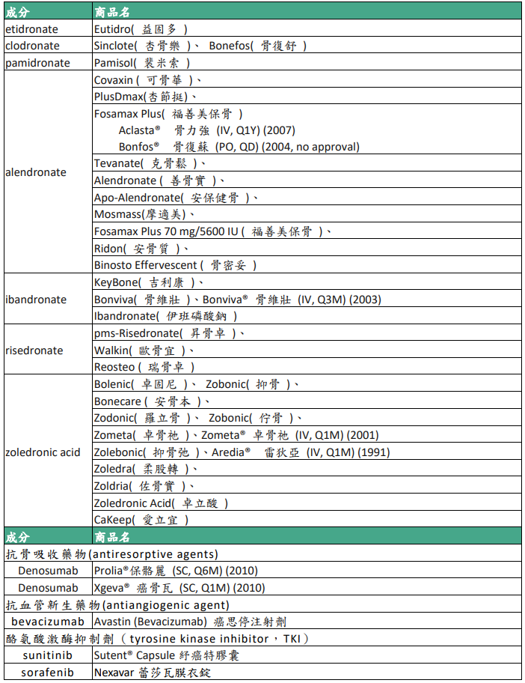

修正後審查注意事項規定 | 原審查注意事項規定
第四部 中醫醫療費用審查注意事項
中央健康保險局84年9月19日健保審字第84016569號函
中央健康保險局85年2月16日健保審字第85001960號函
中央健康保險局86年1月4日健保審字第86000060號函
中央健康保險局87年4月15日健保審字第87007495號函
中央健康保險局89年6月9日健保審字第89015284號函
中央健康保險局91年12月20日健保審字第0910023538號函公告
中央健康保險局93年9月1日健保審字第0930068663號函公告修正
中央健康保險局94年9月16日健保審字第0940068938號函令修正
中央健康保險局95年1月9日健保審字第0940069098號函令修正
中央健康保險局95年7月7日健保審字第0950068550號令修正
中央健康保險局95年11月10日健保審字第0950068682號函令修正
中央健康保險局97年4月1日健保審字第0970012154號函令修正
中央健康保險局98年2月12日健保審字第0980032057號函令修正
中央健康保險局98年9月3日健保審字第0980095409號函令修正
中央健康保險局98年12月14日健保審字第0980095828號函令修正
中央健康保險局99年12月6日健保審字第0990082225號函令修正
中央健康保險局100年10月3日健保審字第1000075850號函令修正
中央健康保險局101年4月11日健保審字第1010075126號函令
中央健康保險局102年2月7日健保審字第1020034874號函令
衛生福利部中央健康保險署102年7月18日健保審字第1020035689號函令
衛生福利部中央健康保險署102年7月31日健保審字第1020035787號函令
衛生福利部中央健康保險署103年4月28日健保審字第1030035320號函令
衛生福利部中央健康保險署103年12月3日健保審字第1030036475號函令
衛生福利部中央健康保險署109年2月14日健保審字第1090034886號函令
衛生福利部中央健康保險署110年12月14日健保審字第1100036610號函令
衛生福利部中央健康保險署111年7月15日健保審字第1110671076號函令
*本書各項規定後加註之日期為該規定最終異動生效日
十六、(二)刪除。(111/8/1) | 十六、(二)「傷科脫臼整復治療第一次療程第一次就醫以脫臼整復費－同療程第一次就醫(B61)申報，同療程2-6次以脫臼整復費－同療程複診，另開內服藥(B62)或脫臼整復費－同療程複診，未開內服藥(B63)申報，第二療程起按一般傷科給付(傷科治療處置費－未開內服藥(B54)或傷科治療處置費－另開內服藥(B53))申報。」

